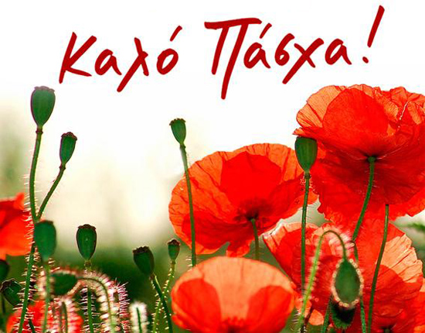

Αγαπητοί γονείς
Σας στέλνουμε τις ευχές μας!!! Καλό Πάσχα και Καλή Ανάσταση σε όλους !!!
Υγεία και χαρά! Εύχομαι να ξαναγυρίσουμε όλοι στην καθημερινότητά μας γρήγορα!!! Θα σας στείλω στο μέηλ σας τέσσερα αρχεία. Θα μπορούμε να επικοινωνούμε και με αυτόν τον τρόπο. Αν έχετε τη δυνατότητα να μου στείλετε τις εργασίες των παιδιών στο μέηλ, θα τις δω με μεγάλη χαρά. Θα επικοινωνήσω τηλεφωνικά με όλους σας, για να ανταλλάξουμε ευχές.
Αγαπητά μου παιδιά, αυτό το Πάσχα θα είναι ιδιαίτερο για όλους μας. Ας μη χάσουμε τη δύναμη και την αισιοδοξία μας. Μένουμε σπίτι για να προστατεύσουμε τους εαυτούς μας , αλλά και τους γύρω μας. Σας σκέφτομαι με αγάπη!!! Έχετε πολλούς χαιρετισμούς και από την κυρία Κατερίνα. Κάθε μέρα αναπολούμε τις όμορφες στιγμές που περάσαμε στην τάξη μας! Παρακάτω σας στέλνω κάποιες δημιουργικές δραστηριότητες και τις ασκήσεις σας για το Πάσχα.

Ας ξεκινήσουμε με πασχαλινές ζωγραφιές.

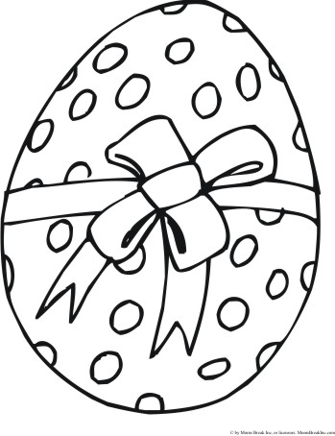
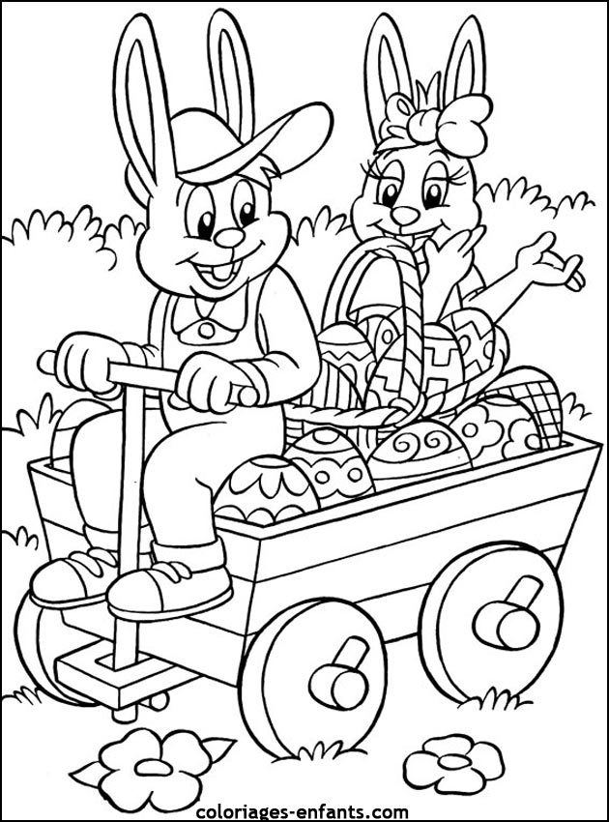

Λύσεις των ασκήσεων
Σας υπενθυμίζω ότι για κάθε άσκηση μπορείτε να ανατρέχετε στις φωτοτυπίες με τη γραμματική του μαθήματος ή στο βιβλίο της Γλώσσας.
Οι κανόνες της γραμματικής για τις λύσεις των ασκήσεων βρίσκονται στις σελίδες 58-59 στο δεύτερο τεύχος του βιβλίου της Γλώσσας.
Άσκηση 1: Άρθρα:
τον χάρτη, της χώρας, τα βουνά, μια οροσειρά, Τα χαμηλότερα βουνά, οι λόφοι, τα ονόματά τους, ο χάρτης, Η πεδιάδα, ένα μεγάλο κομμάτι, ένα ποτάμι, οι παραπόταμοί του, το ποτάμι, τις πηγές, μια μπλε γραμμή.
Κυκλώνουμε τους αδύνατους τύπους των προσωπικών αντωνυμιών:
τα συμβολίζουμε,
τα ονομάζουμε,
τα έχει, τη συμβολίζουμε, το συμβολίζουμε.

Άσκηση 2.α. σταρένιος, β. πήλινος, γ. αχυρένιος, δ. βελούδινος, ε. φλογερός, στ. αετίσιος, ζ. τσίγκινος, η. ατσαλένιος, θ. χνουδωτός, ι. γυάλινος, ια. σχολικός, ιβ. μαγικός.

Άσκηση 3. μαρμάρινη, χάρτινη, σοκολατένια, διαμαντένια.

ΜΑΘΗΜΑΤΑ ΠΟΥ ΣΧΕΤΙΖΟΝΤΑΙ ΜΕ ΤΗ ΓΙΟΡΤΗ ΤΟΥ ΠΑΣΧΑ

-Στο βιβλίο των Θρησκευτικών να διαβάσετε το σχετικό κεφάλαιο για το Πάσχα (σελίδες 102-120).

-Στο βιβλίο της Γλώσσας στο τρίτο τεύχος στη σελίδα 64 να διαβάσετε το κείμενο «Πάσχα, Κυρίου Πάσχα». Να γράψετε τις ασκήσεις 5 και 6 στη σελίδα 65 του τρίτου τεύχους στο τετράδιο της Γλώσσας.

-Στο Ανθολόγιο να διαβάσετε το μάθημα, «Τότε που πήγαμε βόλτα τον Επιτάφιο» της Βούλα Μάστορη (σελίδες 79-81).
ΕΙΚΟΝΙΚΗ ΒΟΛΤΑ ΣΤΟ ΜΟΥΣΕΙΟ
Στον διαδικτυακό σύνδεσμο του Μουσείου Γουλανδρή Φυσικής Ιστορίας έχετε τη δυνατότητα να περιηγηθείτε στην Αίθουσα Θηλαστικών και να θαυμάσετε τα ζώα, σαν να ήσασταν κοντά τους.
https://kem.mellongroup.com/vt/thilastika/?fbclid=IwAR1iNKFtGZGjHnbV6Cow4oFVlrrJw-bhzWWb6jJgGU6I1MqfyfBvl2aMh9U
ΕΘΝΙΚΟ ΘΕΑΤΡΟ-ΠΑΙΔΙΚΟ ΣΤΕΚΙ
Η Παιδική Σκηνή του Εθνικού Θεάτρου σας δίνει τη δυνατότητα να παρακολουθήσετε αξιόλογες παιδικές παραστάσεις. Σας προτείνουμε την παράσταση «Ομήρου Οδύσσεια» της Κάρμεν Ρουγγέρη. Δεξιά στην ιστοσελίδα αν πατήσετε το βίντεο, θα μπορέσετε να την παρακολουθήσετε.
http://www.nt-archive.gr/theaters.aspx?company=10&fbclid=IwAR1UqBwh0uvbjBQfKmSbrUBwzxdrdKJOx9R9BXA_5TWAuebJihRsvqj6UzI

